Муниципальное бюджетное детское образовательное учреждение «Детский сад с. Башлыкент».

Конспект открытого занятия
по опытно-экспериментальной деятельности с
использованием технологии лепбук.
«Сила магнита»

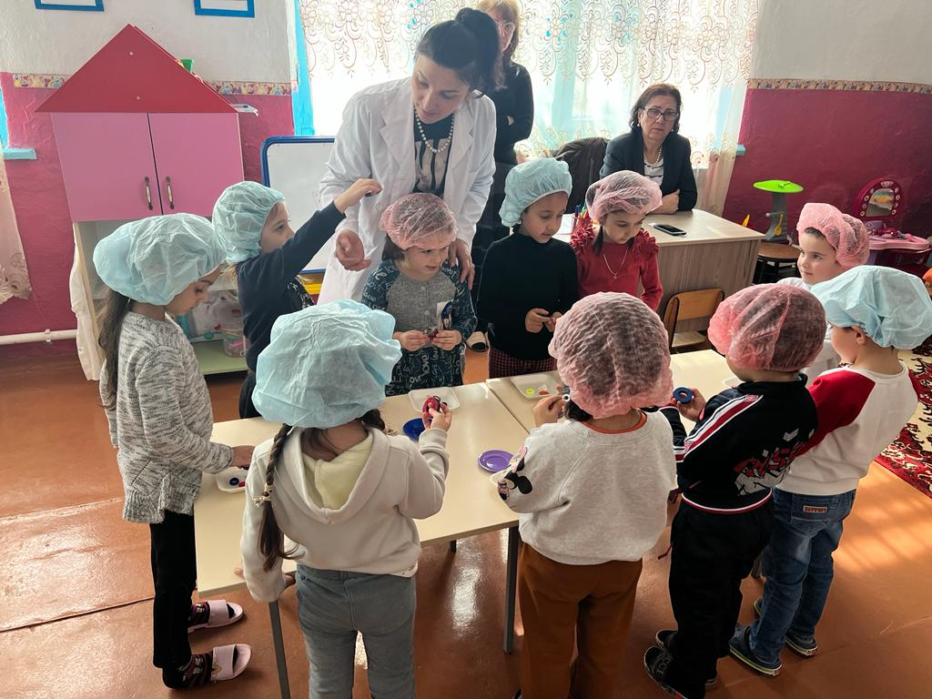

Воспитатель:
Амирарсланова Зухра С.

Конспект открытого занятия
по опытно-экспериментальной деятельности с
использованием технологии лепбук.
«Сила магнита»
Цель:
Формировать у детей представление о магните и его свойствах.
Задачи:
Образовательные:
- Закрепить знания детей о свойстве магнита притягивать металлические предметы. - Познакомить детей с тем, что у магнита есть два полюса: северный и южный; одинаковые полюса притягиваются, а разные отталкиваются.
Развивающие:
- Развивать умение устанавливать связь между свойствами предмета и его применением в жизни человека, умение радоваться достигнутому результату.
- Развивать умение реализовывать свои знания через самостоятельную экспериментально - познавательную деятельность, анализировать, сравнивать, обобщать, делать выводы. - Обогащать словарный запас детей: магнит, эксперимент, полюс.
Воспитательные:
- Воспитывать навыки сотрудничества и взаимопомощи.
Интеграция областей: ОО «Речевое развитие», ОО «Физическое развитие», ОО «Социально-коммуникативное развитие», ОО «Художественно эстетическое развитие».
Предварительная работа: изготовление лепбуков «Удивительный мир магнита», подбор картинок, предметов.
Оборудование: бейджик (имена детей написаны на бумаге белого цвета, квадраты разного цвета на каждом бейджике), подносы – тарелки - предметы: пластмассовые, деревянные, железные, резиновые; шапочки синего и красного цвета (по количеству детей) ; книги-лепбуки «Удивительный мир магнита»; набор карточек для работы в книге, видео материал о полюсах магнита
Ход образовательной деятельности:
Воспитатель: Здравствуйте ребята! посмотрите, сколько, много гостей сегодня к нам пришло, давайте поздороваемся с ними
Скажем, здравствуйте руками,
Скажем, здравствуйте глазами,
Скажем, здравствуйте мы ртом,
Станет веселей кругом.
Мне рассказали, что в этом детском саду живут самые любознательные, умные, внимательные дети.
Скажите, вы любите сказки? Я хочу рассказать вам одну интересную сказку: в старину рассказывали, будто есть на краю света, у самого моря огромная гора. У подножья этой горы люди находили камни, обладающие невиданной силой – притягивать к себе некоторые предметы.
Неподалеку от горы жил храбрый богатырь Магнитолик. Он носил кольчугу, сделанную из железа, и поэтому ничего не боялся.
Смело разгуливал Магнитолик, где хотел. Только у горы ни разу не был.
С детства ему рассказывали, что притягивает гора к себе богатырей и больше не отпускает… Очень любопытно было Магнитолику, что за колдовство в этом месте скрыто. Отправился он в это необычное место и гора притянула его к себе. Магнитолик был не только храбрым, но и умным. Он нашел способ как от нее освободиться. Мы с вами сегодня попробуем узнать этот способ. А поможет нам в этом этот предмет.
Показываю магнит и передаю его детям.
“Вот перед вами обычный магнит,
Много секретов в себе он хранит”.
Воспитатель: даёт определение — «Магнит это камень, поверхность его холодная, гладкая, имеет вес…..».
Воспитатель: «Какое свойство имеет магнит, отличающее его от обычных камней?» (ответы детей).
Воспитатель: Я приглашаю вас в свою лабораторию? Мы с вами сегодня будем учеными.
Воспитатель: Я буду старшим лаборантом, потому что я знаю, чем интересным здесь можно заняться.
Воспитатель: Самое главное в лаборатории – это знать правила безопасного поведения.
- Внимательно слушать инструкции
- Аккуратно работать с оборудованием
- Обо всём важном делать заметки, чтобы ничего не забыть.
Воспитатель: Ребята, сегодня вы будите моими помощниками - младшими лаборантами (раздаю шапочки).
Воспитатель: Приглашаю вас пройти в лабораторию.
Воспитатель: Ребята, обратите внимание, что ваши бейджики разного цвета, Вам нужно найти своё рабочее место по цвету бейджика.
(дети расходятся по своим рабочим местам).
Воспитатель: Ребята мы уже с вами вспомнили, что магнит, обладает свойством притягивать предметы.
Воспитатель: перед вами на подносах лежат различные предметы, но они скрыты под песком, некоторые из них мы сможем достать с помощью магнита. (раздаю магниты).
Воспитатель: Проведите магнитом над песком и понаблюдайте, что произойдёт.
Дети достают из песка с помощью магнита: прищепку, болтик, шайбу, скрепку. Ответы детей
Воспитатель: Ребята, это очень важная информация, что магнит притянул предметы, находившиеся под слоем песка. Сила магнита действует через песок. Это важно запомнить!
Воспитатель: Какие предметы притянул магнит?
Воспитатель: Перечислите их.
Воспитатель: посмотрите внимательно и ответьте из какого материала эти предметы?
Дети: из металла. Как их можно назвать? Они какие? (металлические).
Воспитатель: Тогда почему магнит притянул прищепку, если она пластмассовая?
Дети: В прищепке есть металлическая деталь, которая притянулась к магниту.
Воспитатель: а теперь давайте возьмём ложки и проверим какие предметы еще остались в песке. (дети берут ложки и находят остальные предметы).
Воспитатель: Из чего сделаны предметы, которые не притянул магнит?
Дети: из дерева, пластмассы, бумаги и резины.
Воспитатель: Запомните, это важно: магнит притягивает только металлические предметы.
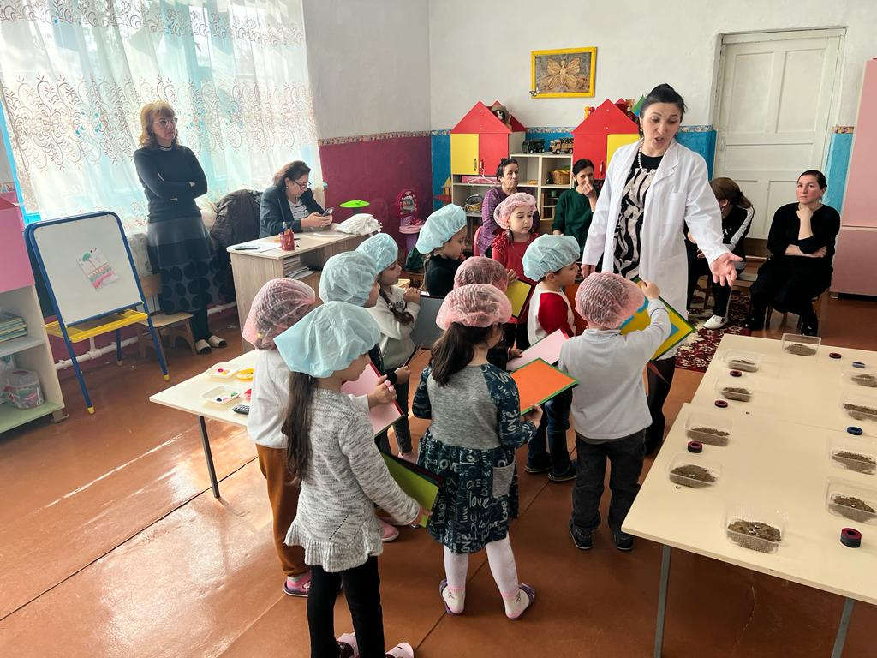
Воспитатель: ребята сейчас мы с вами как настоящие учёные сделаем заметки в необычной книге. Свою книгу вы узнаете по цвету, который совпадает с цветом на вашем бейджике. (дети сели за стол с лэпбуками ПРОВЕРИТЬ ОСАНКУ).
Воспитатель: Откройте свои научные книги и сделайте важную заметку о силе магнита, разверните зеленый конверт и стрелочкой отметьте предметы, которые притянул магнит через песок. А теперь мы сделаем ещё одну важную заметку о том, какие предметы притягивает магнит. Достаньте, пожалуйста, картинки из голубого конверта, и разложите их по кармашкам.
Воспитатель: Давайте проверим, как вы разложили картинки (перечисляю).
Воспитатель: Закройте книги и подойдите ко мне, и мы продолжим наше исследование.
Видео о полюсах магнита.
Воспитатель: Ребята возьмите свои магниты, найдите себе пару, и попробуйте соединить их вместе, сначала разными полюсами, а затем одинаковыми, что получиться?
Воспитатель: собирает магниты, Ребята это важная информация, что одинаковые полюса магнита отталкиваются. А разные - притягиваются.
Воспитатель: Давайте поиграем, у каждого из вас на голове шапочка, такого цвета как полюса у магнитов. Когда звучит музыка вы спокойно передвигаетесь между друг другом, как только музыка остановилась вы должны найти себе пару так, чтобы разные полюса притянулись. Итак, начнём.
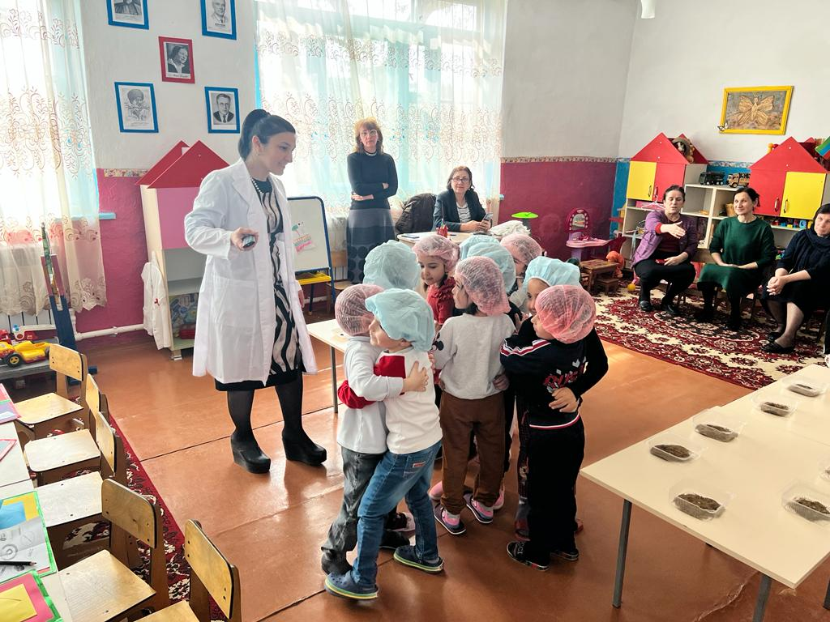
Воспитатель: Сейчас мы сделаем ещё одну важную заметку в наших научных книгах, о том, что одинаковые полюса магнита отталкиваются, а разные – притягиваются.
Воспитатель: Закрывайте свои книги, нам пора возвращаться в детский сад. Снимайте свои головные уборы, берите ваши научные книги и подойдите ко мне.
Воспитатель: Какие Вы молодцы, вы сегодня провели много исследований как настоящие учёные. Делали научные выводы и важные заметки в книге.
Воспитатель: Ребята, а что вам больше всего запомнилось в наших исследованиях?
Дети:
Воспитатель: Помните мы начали нашу встречу со сказки про храброго богатыря Магнитолика, а как вы думаете, какой способ нашел Магнитолик, чтобы освободиться от этой горы? (снял металлическую кольчугу).
Молодцы!
Воспитатель: Пусть эта книга помогает вам и вашим родителям в дальнейшей научной работе. В ней вы сможете узнать какие опыты можно провести с магнитом дом.
До свидания!

